* Tela capturada do blockly

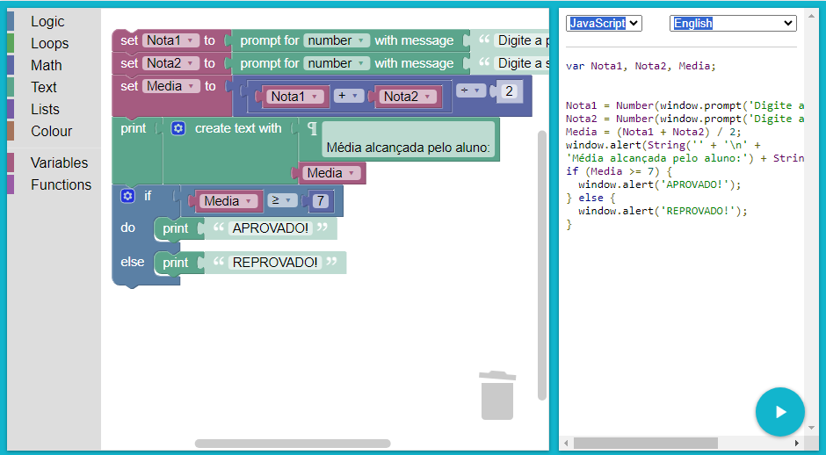

* Algoritmo gerado a partir do blockly

var Nota1, Nota2, Media;

Nota1 = Number(window.prompt('Digite a primeira nota:'));

Nota2 = Number(window.prompt('Digite a segunda nota:'));

Media = (Nota1 + Nota2) / 2;

window.alert(String('' + '\n' +

'Média alcançada pelo aluno:') + String(Media));

if (Media >= 7) {

window.alert('APROVADO!');

} else {

window.alert('REPROVADO!');

}